Лабораторная работа №12

Настройка NAT

Замбалова Дина Владимировна

Содержание

# Цель работы

Приобрести практические навыки по настройке доступа локальной сети к внешней сети посредством NAT.

# Задание

1. Сделать первоначальную настройку маршрутизатора provider-gw-1 и коммутатора provider-sw-1 провайдера: задать имя, настроить доступ по паролю и т.п.
2. Настроить интерфейсы маршрутизатора provider-gw-1 и коммутатора provider-sw-1 провайдера.
3. Настроить интерфейсы маршрутизатора сети «Донская» для доступа к сети провайдера.
4. Настроить на маршрутизаторе сети «Донская» NAT с правилами.
5. Настроить доступ из внешней сети в локальную сеть организации.
6. Проверить работоспособность заданных настроек.
7. При выполнении работы необходимо учитывать соглашение об именовании.

# Выполнение лабораторной работы

Проведем первоначальную настройку маршрутизатора provider-dvzambalova-gw-1 (рис. [-@fig:001]). Зададим имя, настроим доступ по паролю.

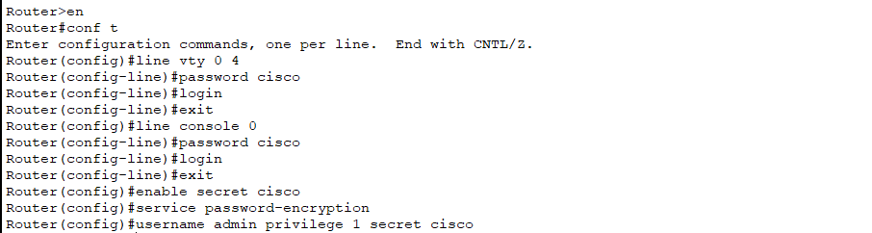

Первоначальная настройка маршрутизатора provider-dvzambalova-gw-1

Проведем первоначальную настройку коммутатора provider-dvzambalova-sw-1 (рис. [-@fig:002]). Зададим имя, настроим доступ по паролю.

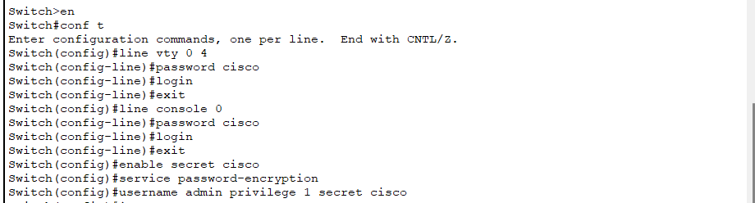

Первоначальная настройка коммутатора provider-dvzambalova-sw-1

Проведем настройку интерфейсов маршрутизатора provider-dvzambalova-gw-1 (рис. [-@fig:003]). Поднимем интерфейс f0/0, создадим интерфейс f0/0.4 для 4 vlan и зададим ip-адрес, поднимем интерфейс f0/1.

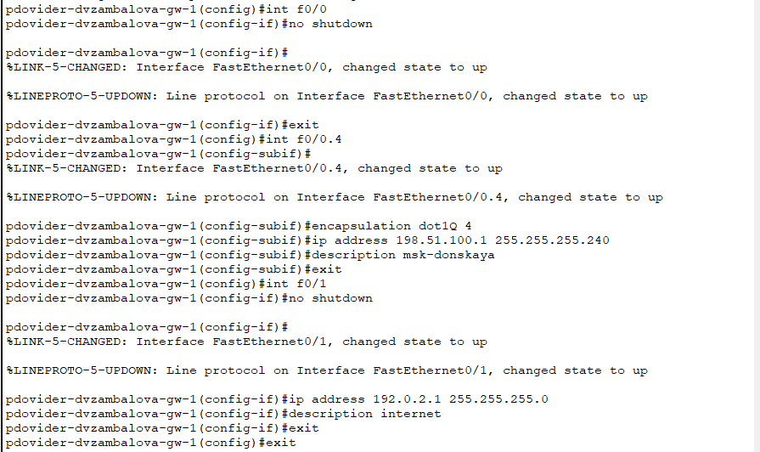

Настройка интерфейсов маршрутизатора provider-dvzambalova-gw-1

Проведем настройку интерфейсов коммутатора provider-dvzambalova-sw-1 (рис. [-@fig:004]). Сделаем порты f0/1 и f0/2 транковыми, зададим 4 vlan с именем nat.

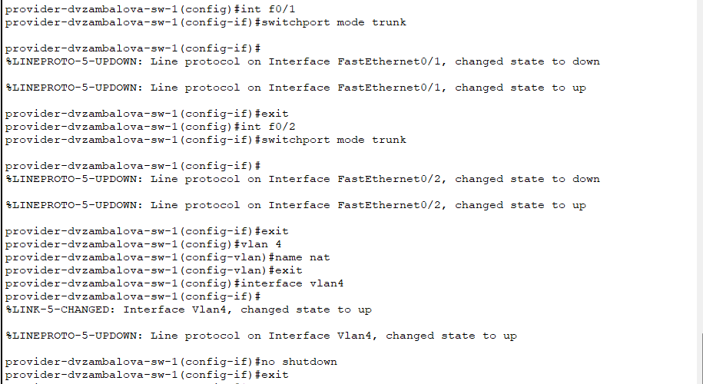

Настройка интерфейсов коммутатора provider-dvzambalova-sw-1

Проведем настройку интерфейсов маршрутизатора msk-donskaya-dvzambalova-gw-1 (рис. [-@fig:005]). Поднимем интерфейс f0/1, создадим интерфейс f0/1.4 для 4 vlan и зададим ip-адрес.

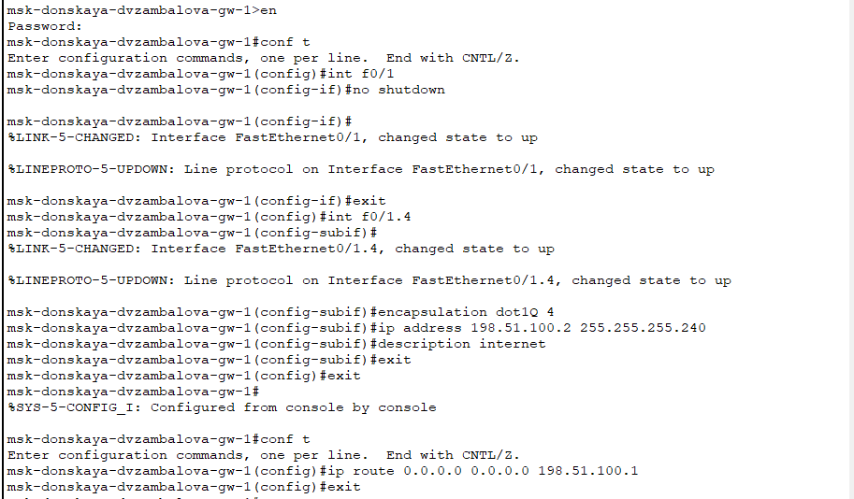

Настройка интерфейсов маршрутизатора msk-donskaya-dvzambalova-gw-1

Проверим доступ с маршрутизатора на Донской к маршрутизатору провайдера (рис. [-@fig:006]).

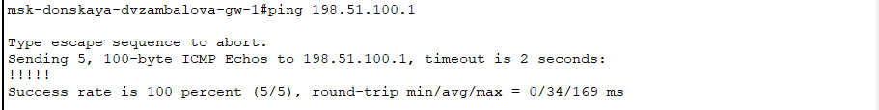

Проверка доступности маршрутизатора

Настроим пул адресов 198.51.100.2 – 198.51.100.14 для NAT (рис. [-@fig:007]).



Настройка пула адресов для NAT

Теперь настроим список доступа к nat на всех подсетях для пользователей(рис. [-@fig:008]).

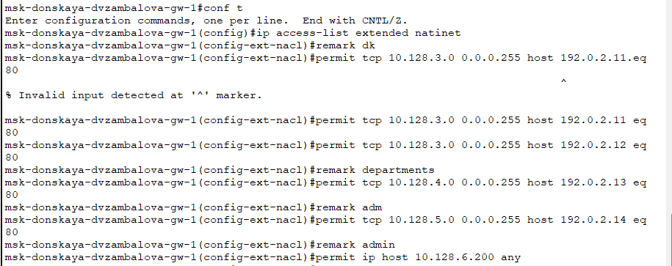

Настройка списка доступа для NAT

Настроим Port Address Translation (PAT) на субинтерфейсах маршрутизатора с территории Донская (рис. [-@fig:009]).

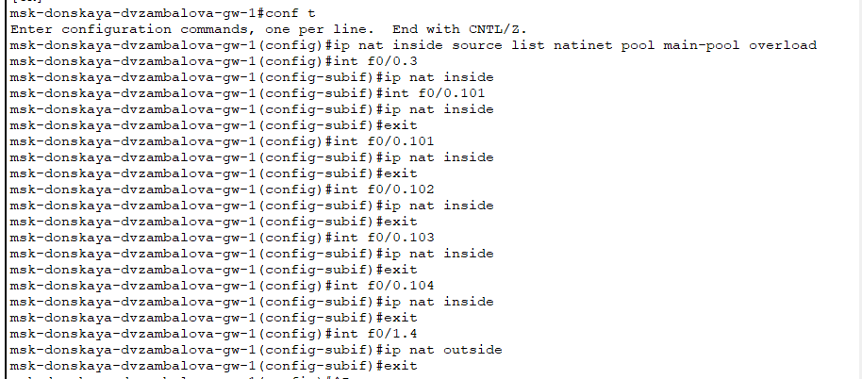

Настройка NAT

Проверка доступности к маршрутизаторам от ноутбука админ (рис. [-@fig:010]).

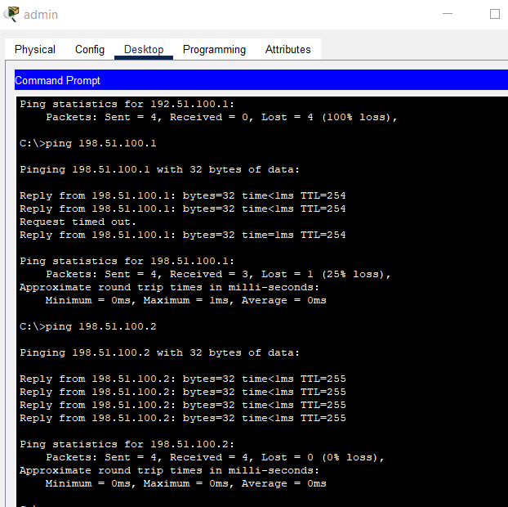

Проверка доступности маршрутизаторов

Настроим доступа из Интернета (рис. [-@fig:011]).

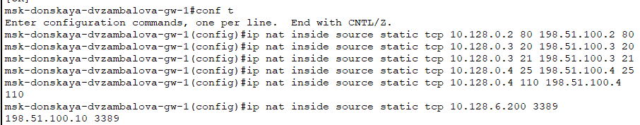

Настройка доступа из Интернета

Добавим ноутбук на территории Интернета (рис. [-@fig:012]).

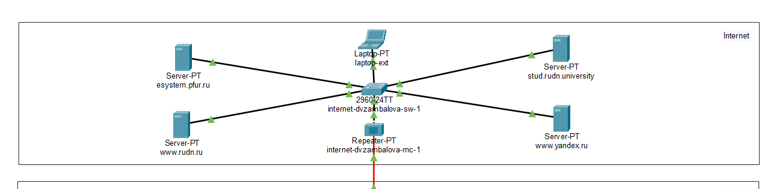

Добавление ноутбука на территорию Интернет

Присвоим ему статический адрес 192.0.2.200 (рис. [-@fig:013]), указав в качестве gateway-адреса 192.0.2.1 (рис. [-@fig:014]).

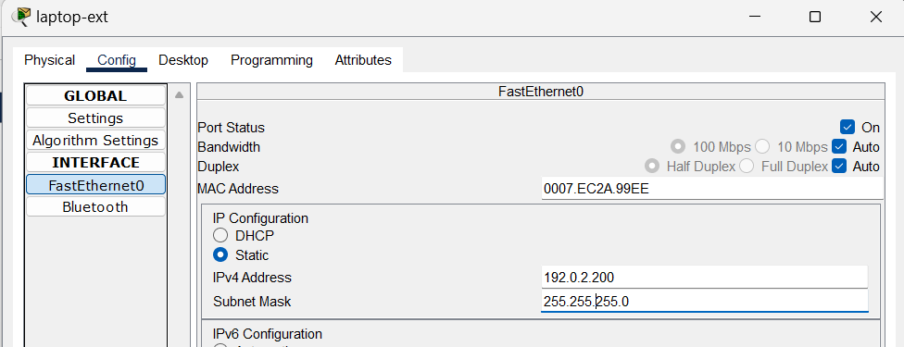

Задание статического ip-адреса

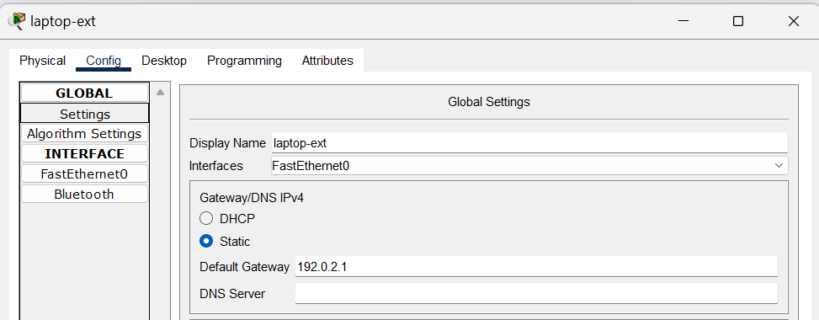

Задание gateway-адреса

Проверим работоспособность соединения из сети Интернет в сеть Донской к web-серверу и файловому серверу по ftp (рис. [-@fig:015], [-@fig:016]).

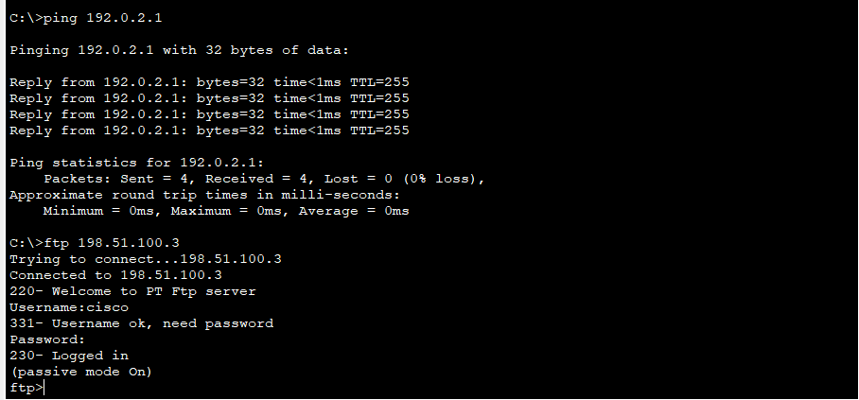

Проверка доступа из Интернета по ftp

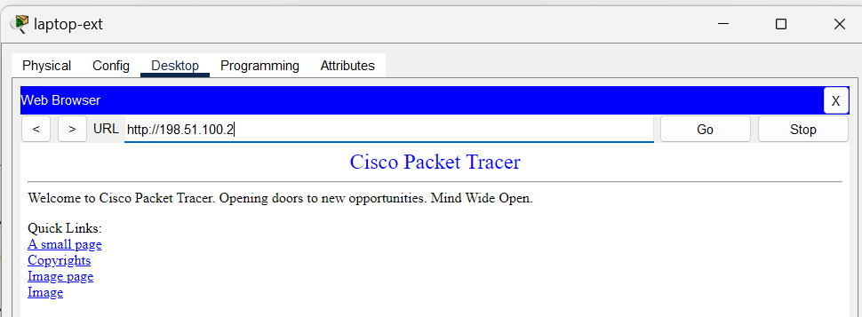

Проверка доступа из Интернета к web-серверу

Проверим доступ к необходимым интернет-ресурсам конечных устройств сети. Убедимся, что устройствам доступны и недоступны заданные нами сайты(рис. [-@fig:017] - [-@fig:020]).

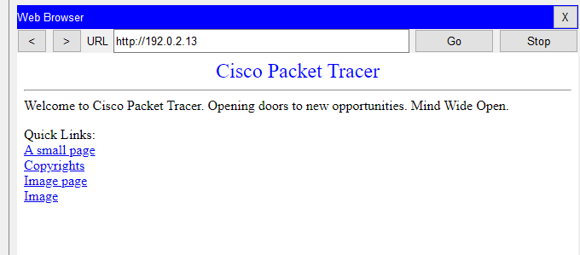

Доступ dep-donskaya-dvzambalova-1 к 192.0.2.13

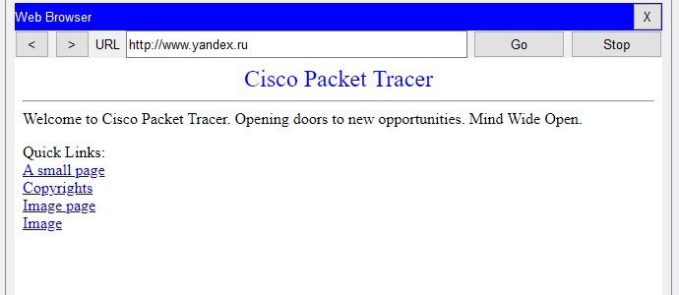

Доступ dk-donskaya-dvzambalova-1 к www.yandex.ru

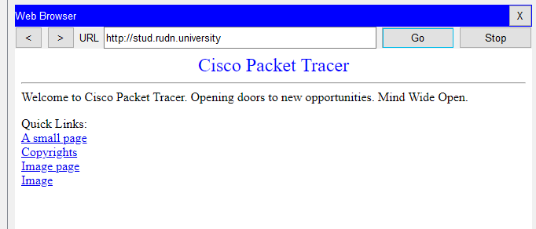

Доступ dk-donskaya-dvzambalova-1 к stud.rudn.university

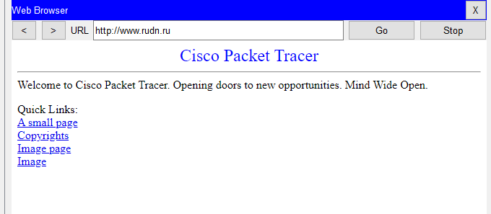

Доступ adm-donskaya-dvzambalova-1 к www.rudn.ru

# Выводы

В результате выполнения данной лабораторной работы я приобрела практические навыки по настройке доступа локальной сети к внешней сети посредством NAT.

# Контрольные вопросы

1. В чём состоит основной принцип работы NAT (что даёт наличие NAT в сети организации)?

Идея NAT заключается в том, чтобы осуществлять перевод частного локального IP-адреса в общедоступный глобальный IP-адрес и наоборот. Это необходимо для обеспечения доступа к Интернету локальным узлам, использующим частные адреса.

Наличие NAT в сети организации позволяет экономить публичные IP-адреса и повышать безопасность защитой внутренних устройств от прямого доступа извне.

1. В чём состоит принцип настройки NAT (на каком оборудовании и что нужно настроить для из локальной сети во внешнюю сеть через NAT)?

Как правило, граничный маршрутизатор настроен для NAT, то есть маршрутизатор, который имеет один интерфейс в локальной (внутренней, inside) сети и один интерфейс в глобальной (внешней, outside) сети. Когда пакет проходит за пределы локальной (inside) сети, NAT преобразует локальный (частный, private) IP-адрес в глобальный (публичный, public) IP-адрес. Когда пакет входит в локальную сеть, глобальный (public) IP-адрес преобразуется в локальный (private) IP-адрес. Граничный маршрутизатор выступает в роли шлюза между внутренней корпоративной сетью и внешней сетью, например, Интернетом.

1. Можно ли применить Cisco IOS NAT к субинтерфейсам?

Да. Преобразования NAT источника или назначения могут применяться к любому интерфейсу или подинтерфейсу с IP-адресом (включая интерфейсы программы набора номера).

1. Что такое пулы IP NAT?

Пул NAT — это набор из одного или нескольких общедоступных IPv4-адресов, которые используются в маршрутизаторе NAT.

При отправке трафика устройством из внутренней сети во внешнюю сеть маршрутизатор преобразует его внутренний IPv4-адрес в один из адресов, входящих в состав пула.

В результате действия такого механизма весь исходящий из сети трафик внешние устройства «видят» с общедоступным адресом IPv4, который можно назвать NAT IP-адресом.

1. Что такое статические преобразования NAT?

Статическое преобразование сетевых адресов (NAT) выполняет взаимно однозначное преобразование внутренних IP-адресов во внешние. Это позволяет преобразовать IP-адрес внутренней сети во внешний IP-адрес. Статический NAT позволяет устанавливать соединения как внутренним, так и внешним системам, например, хостам Internet.